บทที่ 2
ทฤษฎีพื้นฐานที่ใช้ในโครงงาน

ในหัวข้อนี้จะกล่าวถึงทฤษฎีพื้นฐานต่างๆ ที่เกี่ยวข้องในการวิจัย และ พื้นฐานของการทำงานของอุปกรณ์ต่าง ๆ ที่จะนำมาทำการจำลองการทำงานเป็นโปรแกรมจำลองการทำงาน ซึ่งในเนื้อหาในบทนี้จะกล่าวถึง หลักการทำงานของอุปกรณ์ต่าง และ คุณลักษณะของอุปกรณ์ต่าง ๆ ที่จะนำมาจำลองการทำงาน ซึ่งเนื้อหาทั้งหมดนี้จำเป็นสำหรับการออกแบบ และ พัฒนาโปรแกรมจำลองการทำงานทั้งสิ้น

  - ความหมายของโปรแกรมจำลองการทำงาน
โปรแกรมจำลองการทำงาน หมายถึง โปรแกรมที่สามารถจำลองผลของการทำงานของสิ่งต่าง ๆ บนคอมพิวเตอร์ขึ้นมาให้มีการแสดงผล แบบเสมือนจริงขึ้นมาที่หน้าจอคอมพิวเตอร์ เพื่อที่จะทดลองการทำงานของอะไรบางอย่างขึ้นมา ซึ่งการจำลองนั้นก็จะจำลองมาจากการทำงานจริงของสิ่งเหล่านั้น ซึ่งจะเป็นการจำลองในทางอุดมคติซะเป็นส่วนใหญ่ หรือ บางตัวก็อาจจะแสดงผลการจำลองการทำงานออกมาเป็นในทางปฏิบัติได้ ดังนั้นโปรแกรมจำลองการทำงานของอุปกรณ์ดิจิตอลก็คือ โปรแกรมที่ใช้จำลองการทำงานของวงจรดิจิตอลขึ้นมาให้แสดงการทำงานแบบจำลอง ๆ ขึ้นมา ให้เราได้เห็นผลการทำงานของวงจรดิจิตอลนั้น ๆ เพื่อที่จะได้สามารถนำไปออกแบบและประยุกต์ใช้งานได้โดยไม่ต้องนำอุปกรณ์จริง ๆ มาต่อเพื่อดูการทำงาน ซึ่งลักษณะหน้าตาของโปรแกรมจะมีลักษณะดังรูปที่ 2.1
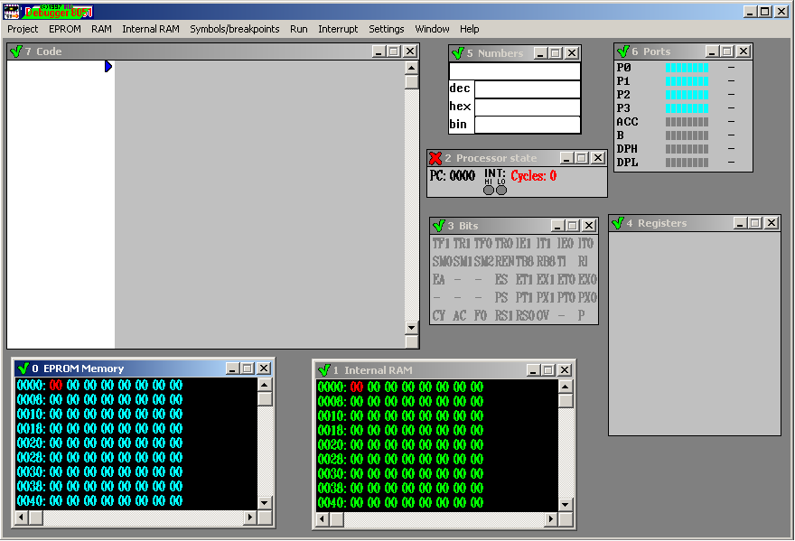

รูปที่ 2.1 แสดง หน้าตาโปรแกรมจำลองการทำงาน
จากรูปที่ 1 ในหน้าที่ผ่านมาเป็นโปรแกรมจำลองการทำงานของไมโครคอนโทรลเลอร์ ซึ่งเป็นโปรแกรมจำลองการทำงานของไมโครคอนโทรลเลอร์ขึ้นมาให้ผู้ใช้ได้เห็นผลการทำงานของไมโครคอนโทรลเลอร์ตัวนั้น ๆ ส่วนโปรแกรมจำลองการทำงานของวงจรดิจิตอลก็จะมีลักษณะหน้าตาดังรูปที่ 2.2
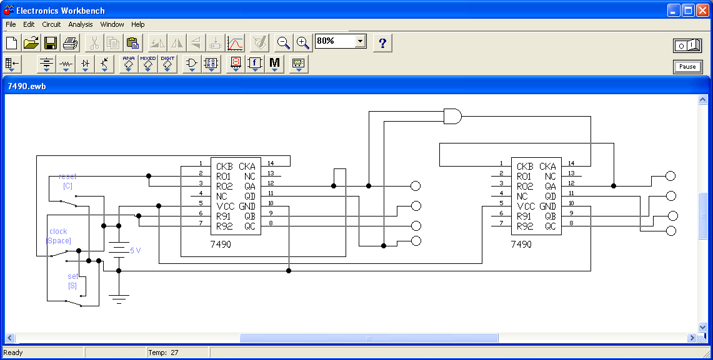

รูปที่ 2.2 แสดงแสดง หน้าตาโปรแกรมจำลองการทำงานวงจรดิจิตอล

  - ข้อมูลการทำงานของไอซี ทีทีแอล และ ซีมอส
TTL ย่อมาจาก Transistor Transister Logic ซึ่งเป็นวงจรลอจิกที่สร้างขึ้นมาจากวงจรสวิตซ์ที่ทำงานด้วยทรานซิสเตอร์ ซึ่งประกอบกันเป็นเกตแบบต่าง ๆ เช่น แอนด์เกต ออร์เกต เป็นต้น โดยระดับแรงดันลอจิกของเกตแบบทีทีแอลชนิดมาตรฐาน เป็นดังรูปที่ 2.3
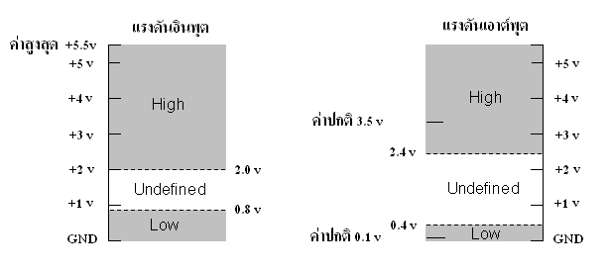
รูปที่ 2.3 แสดงระดับแรงดันอินพุต และ เอาต์พุตของวงจรรวมทีทีแอลชนิดมาตรฐาน
วงจรรวมทีทีแอลมีหลายตระกูล เช่น ทีทีแอลมาตรฐาน,ทีทีแอลกำลังงานต่ำ (L),ทีทีแอลซอตต์กี (S) , ทีทีแอลซอตต์กีกำลังต่ำ (LS) และ แบบทีทีแอลความเร็วสูง (H) แต่ละชนิดจะมีโครงสร้างของอุปกรณ์ภายในวงจรที่แตกต่างกัน แต่ยังคงใช้ทรานซิสเตอร์ทำงานเป็นสวิตซ์ ให้วงจรรวมชนิดทีทีแอลทำงานตามทีทได้ออกแบบ และ สร้างไว้เป็นเกตต่าง ๆ ละจิกเกตพื้นฐานที่สำคัญ ๆ มีดังนี้
- AND GATE มีสัญลักษณ์ และ การทำงานดังตารางความจริงต่อไปนี้
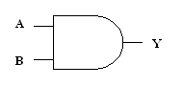
สมการการทำงาน Y = A*B

A | B | Y
0 | 0 | 0
0 | 1 | 0
1 | 0 | 0
1 | 1 | 1

รูปที่ 2.4 แสดงสัญลักษณ์ สมการการทำงาน และ ตารางความจริง AND GATE

- OR GATE มีสัญลักษณ์ และ การทำงานดังตารางความจริงต่อไปนี้
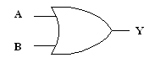

สมการการทำงาน Y = A+B

A | B | Y
0 | 0 | 0
0 | 1 | 1
1 | 0 | 1
1 | 1 | 1

รูปที่ 2.5 แสดงสัญลักษณ์ สมการการทำงาน และ ตารางความจริง OR GATE

- NAND GATE มีสัญลักษณ์ และ การทำงานดังตารางความจริงต่อไปนี้
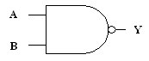

สมการการทำงาน Y = NOT (A*B)

A | B | Y
0 | 0 | 1
0 | 1 | 1
1 | 0 | 1
1 | 1 | 0

รูปที่ 2.6 แสดงสัญลักษณ์ สมการการทำงาน และ ตารางความจริง NAND GATE

- NOR GATE มีสัญลักษณ์ และ การทำงานดังตารางความจริงต่อไปนี้

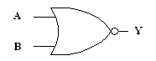

สมการการทำงาน Y = NOT (A*B)

A | B | Y
0 | 0 | 1
0 | 1 | 0
1 | 0 | 0
1 | 1 | 0

รูปที่ 2.7 แสดงสัญลักษณ์ สมการการทำงาน และ ตารางความจริง NOR GATE

- NOT GATE

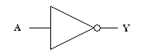

สมการการทำงาน Y = NOT (Y)

A | Y
0 | 1
1 | 0

รูปที่ 2.8 แสดงสัญลักษณ์ สมการการทำงาน และ ตารางความจริง NOT GATE

- EXCUSIVE OR GATE

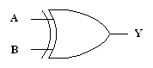

A | B | Y
0 | 0 | 0
0 | 1 | 1
1 | 0 | 1
1 | 1 | 0

รูปที่ 2.9 แสดงสัญลักษณ์ สมการการทำงาน และ ตารางความจริง EXCUSIVE OR GATE

- EXCUSIVE NOR GATE
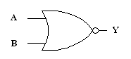
A | B | Y
0 | 0 | 1
0 | 1 | 0
1 | 0 | 0
1 | 1 | 1

รูปที่ 2.10 แสดงสัญลักษณ์ สมการการทำงาน และ ตารางความจริง EXCUSIVE NOR GATE

ลอจิกเกตที่มีโครงสร้างภายในประกอบด้วยทรานซิสเตอร์ คือ ลอจิกเกตในตระกูลทีทีแอลนั้น มีขีดจำกัดในเรื่องการสร้างให้มีความสามารถในการรวมวงจรขนาดใหญ่ (ISL,Large Scale Integrated Circuit) จึงมีการพัฒนาเพื่อสร้างลอจิกจากมอสเฟส เรียกว่า วงจรรวมแบบมอสเฟส และ ซีมอส ซึ่งสามารถสร้างให้ทำงานได้ตามฟังก์ชั่นเหมือนกับวงจรรวมทีทีแอล แต่ต่างกันที่วงจรภายในของวงจรรวมแบบมอสและ ซีมอส ใช้มอสเฟต (MOSFET) แทนทรานซิสเตอร์ ทำให้คุณลักษณะทางแรงดันของลอจิกอินพุต และ เอาต์พุตเปลี่ยนแปลงไป แต่คุณสมบัติที่เด่นมากของมอสและซีมอส คือ กินกระแสอินพุตต่ำกว่าวงจรรวมที่เป็นทีทีแอลประมาณ 40 เท่า เลยทีเดียว ดังรูปที่ 2.11
ตระกูลของวงจรรวม |  | กระแสเอาต์พุต | กระแสอินพุต
TTL | Standard TTL | I = 400uA  I = 16mA | I = 40 uA  I = 1.6 mA
TTL | Low Power  Schottky | I = 400uA  I = 8mA | I = 20 uA  I = 400 mA
TTL | Advanced Low Power  Schottky | I = 400uA  I = 8mA | I = 20 uA  I = 100 mA
CMOS | 4000 Series | I = 400uA  I = 400uA | I = 1 uA  I = 1 uA
CMOS | 74HC00 Series | I = 4 mA  I = 4 mA | I = 1 uA  I = 1 uA
รูปที่ 2.11 ตารางเปรียบเทียบลักษณะสมบัติทางด้านกระแส
และ แรงดันอินพุต / เอาต์พุตของทั้งสองชนิด

ระดับแรงดันอินพุต และ เอาต์พุตของวงจรรวมแบบซีมอส แตกต่างจากทีทีแอล คือ ระดับอินพุต HI ประมาณ 3.5-5 V และ ระดับอินพุต LOW ประมาณ 1.5-0 V และ ระดับแรงดันเอาต์พุต HI ประมาณ 4.95 – 5V และ เอาต์พุต LOW ประมาณ 0.05-0 V ตามรูปที่2.12
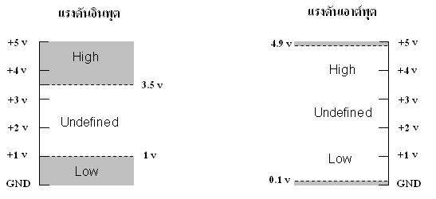
รูปที่ 2.12 แสดงระดับแรงดันอินพุต และ เอาต์พุตของวงจรรวมแบบซีมอส

ลอจิกเกตทั้งสองชนิดนั้น แบ่งตามลักษณะของวงจรภาคเอาต์พุตออกเป็น 2 แบบ คือ 1. เอาต์พุตแบบโทเทมโพล และ 2. เอาต์พุตแบบคอลเลกเตอร์เปิด ซึ่งแตกต่างกันที่ทรานซีสเตอร์ตัวสุดท้ายที่เอาต์พุต ซึ่งใช้ต่อเพื่อขับไดโอดเปล่งแสง หรือ โหลดว่าต่อแบบใด สังเกตความแตกต่างที่ชัดเจนจากแนนต์เกตเบอร์ 7400 ซึ่งเป็นเอาต์พุตแบบโทเทมโพล ดังรูปที่ 2.13 และ แนนด์เกตเบอร์ 7401 ซึ่งเป็นเอาต์พุตคอลเลกเตอร์เปิด ดังรูปที่ 2.14

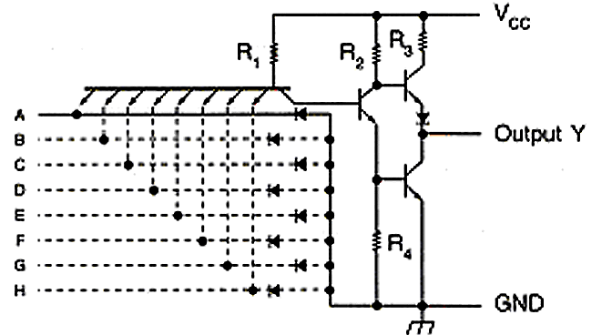

รูปที่ 2.13 แสดงวงจรภายในที่เป็น Output โทเทมโพล

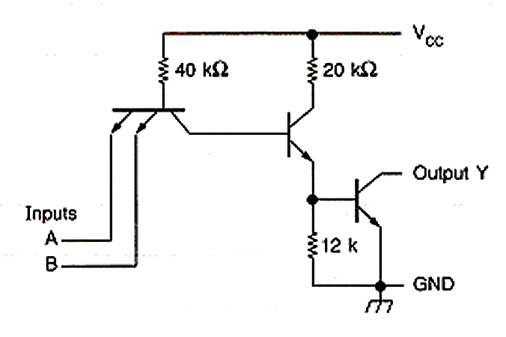

รูปที่ 2.14 แสดงวงจรภายในที่เป็น Output คอลเลกเตอร์เปิด

เมื่อเทียบการทำงานของเอาต์พุตแบบโทเทมโพล และ แบบคอลเลกเตอร์เปิดแล้วจะให้ลอจิกที่เอาต์พุตตรงกัน เมื่อใช้โวลต์มิเตอร์วัดค่าแรงดันต่ำ และ สูง แต่ถ้านำไปขับไดโอดเปล่งแสงแล้วจะต่อวงจรต่างกัน กล่าวคือ เกตแบบเอาต์พุตแบบโทเทมโพลต้องต่อเอาต์พุตกับแอโนดของไดโอดเปล่งแสง และ ต่อแคโทดของไดโอดเปล่งแสงลงกราวด์ การติดดับของไดโอดเปล่งแสงจะตรงกันกับสภาวะลอจิกเอาต์พุต คือ ลอจิก “1” ไดโอดเปล่งแสงจะติด ลอจิก “0” ไดโอดเปล่งแสงจะดับ แต่แบบคอลเลกเตอร์เปิดนั้นต้องต่อเอาต์พุตกับแคโทดของไดโอดเปล่งแสง และ ต่อแอโนดของไดโอดเปล่งแสงเข้ากับแหล่งจ่าย โดยต่ออนุกรมกับตัวต้านทานตัวหนึ่ง เรียกว่าตัวต้านทานพูลอัพ เกตแบบคอลเลกเตอร์เปิดจึงจะทำงานได้ และ ถ้าวัดสภาวะลอจิกเอาต์พุตของเกต จะตรงกันข้ามกับการติดดับของไดโอดเปล่งแสง ประโยชน์ของลอจิกเกตแบบคอลเลกเตอร์เปิด คือ การนำไปใช้งานในวงจรที่มีชื่อว่า Wire AND Gate โดยนำเอาต์พุตของเกตชนิดเอาต์พุตคอลเลกเตอร์เปิดทุกตัวต่อร่วมกัน ดังรูปที่ 2.15
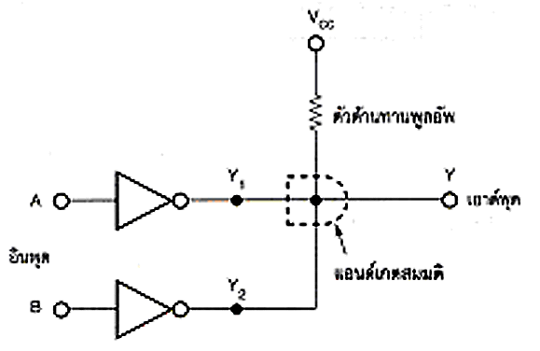
รูปที่ 2.15 แสดงการใช้งานลอจิกเกตแบบคอลเลกเตอร์เปิดมาสร้างแอนเกตสมมุติ

  - ข้อมูลการทำงานของ Flip Flop
ฟลิปฟลอป เป็นอุปกรณ์ลอจิกพวกไบสเตเบิลที่มีอินพุตเดียวหรือ มากกว่า และ มีเอาต์พุต 2 เอาต์พุต เอาต์พุตทั้งสองนี้จะต้องแสดงสภาวะลอจิกตรงกันข้ามกัน ฟลิปฟลอป เป็นวงจรพื้นฐานที่จะนำไปใช้ในการสร้างวงจรดิจิตอลต่าง ๆ ที่เกี่ยวกับวงจรลอจิกเชิงลำดับ ฟลิปฟลอปมีอยู่หลายชนิดดังต่อไปนี้
1. ฟลิปฟลอปชนิดอาร์เอส มี 2 อินพุตเรียกว่า เซต (Set S) และ รีเซต (Reset R) มี 2 เอาต์พุต คือ Q กับ /Q มีสัญลักษณ์ และ วงจรภายในดังรูปที่ 2.16
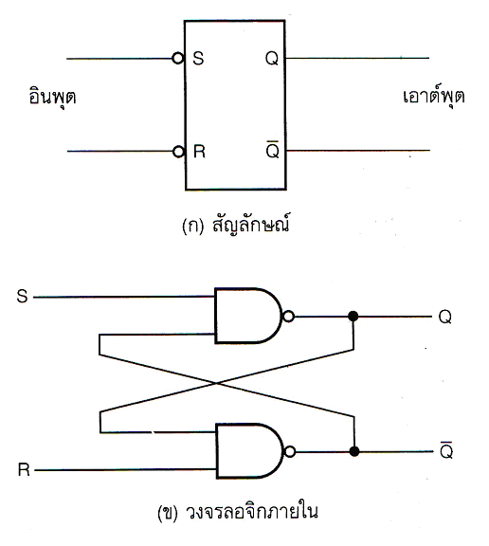
รูปที่ 2.16 แสดงสัญลักษณ์(ก) และ วงจรภายใน(ข) ของ RS FLIP FLOP

การทำงานของฟลิปฟลอปชนิดอาร์เอสที่ใช้แนนต์เกตมี 4 สภาวะ เป็นไปตามตารางความจริงของฟลิปฟลอปชนิดอาร์เอสที่แสดงในรูปที่ 2.17

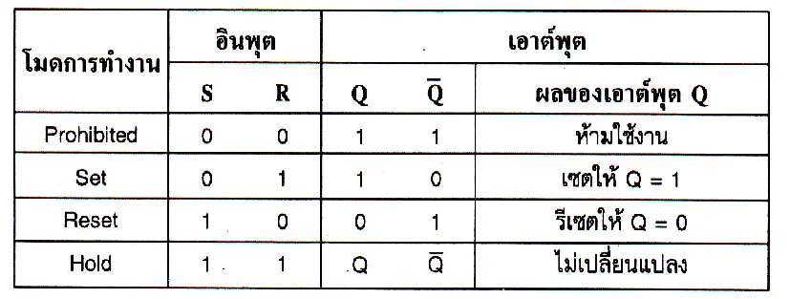
รูปที่ 2.17 ตารางความจริงของ RS Flip Flop
2. ฟลิปฟลอปชนิดอาร์เอสควบคุมด้วยสัญญาณนาฬิกา เป็นฟลิปฟลอปที่มีขาอินพุต 3 ขา คือ ขา เซต รีเซต และ คล๊อก ทำหน้าที่เป็นขาควบคุมเอาต์พุต มี 2 ขา คือ Q และ /Q ขาคล๊อกจะเป็นขาควบคุมการทำงานของฟลิปฟลอป ซึ่งถ้าไม่มีการป้อนสัญญาณนาฬิกาเข้าขาคล๊อก ก็จะทำให้ฟลิปฟลอปไม่ทำงานแม้จะได้รับสัญญาณลอจิกเข้าที่ขา S และ R ฟลิปฟลอปชนิดอาร์เอสควบคุมด้วยสัญญาณนาฬิกา (R-S Flip-Flop With Clock) มีสัญลักษณ์และวงจรภายในดังรูปที่ 2.18 และ มีการทำงานตามตารางความจริงในรูปที่ 2.19
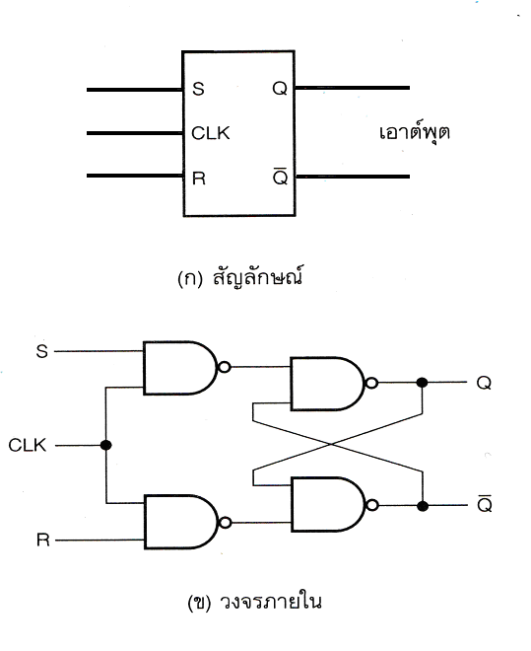
รูปที่ 2.18 แสดงสัญลักษณ์(ก) และ วงจรภายใน(ข) ของ RS FLIP FLOP With Clock

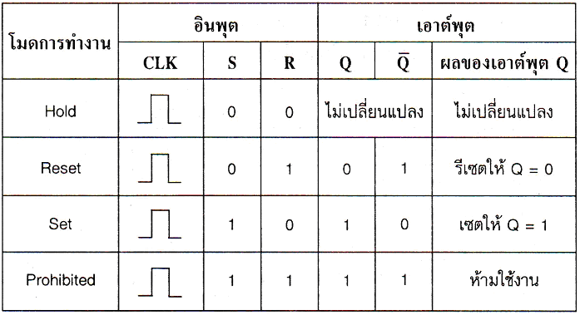

รูปที่ 2.19 แสดงตารางความจริงของ FLIP FLOP With Clock

3.ฟลิบฟลอปชนิดดี เป็นฟลิปฟลอปที่มีอินพุต 2 ชุด คือ
- อินพุตซิงโครนัส (Synchronous Input) ประกอบด้วยขาข้อมูล ( D ) และ ขาคล๊อก (CLK) ซึ่งทำงานร่วมกัน เมื่อป้อนข้อมูลสัญญาณลอจิกเข้าที่ขา D ข้อมูลสัญญาณลอจิกจะถูกส่งผ่านไปยังที่เอาต์พุต Q ได้ก็ต่อเมื่อมีสัญญาณพัลส์ป้อนเข้าขา CLK มาควบคุมการทำงานเท่านั้น
- อินพุตอะซิงโครนัส (Asynchronous Input) ประกอบด้วยขาพรีเซต ( PS ) และ ขาเคลียร์ ซึ่งทำงานด้วยลอจิก “0” กล่าวคือ เมื่อป้อน “0” ให้ขา PS จะทำให้ Q = “1” เมื่อป้อน “0” ให้ขา CLK จะทำให้ Q = “0” ฟลิปฟลอปชนิดดีที่นิยมนำมาใช้งาน คือ เบอร์ 7474 ดังแสดงในรูปที่ 2.20

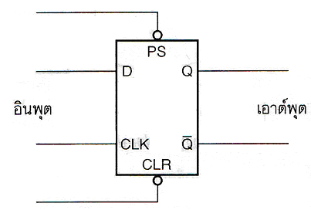

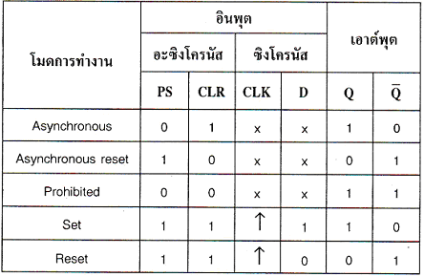

รูปที่ 2.20 แสดงสัญลักษณ์ และ ตารางความจริง ของ D Flip Flip

4. ฟลิปฟลอปชนิดเจเค เป็นฟลิปฟลอปที่ใช้ประโยชน์กันอย่างกว้างขวางในงานดิจิตอล ฟลิปฟลอปชนิดเจเคที่นิยมใช้ คือ เบอร์ 7476 มีอินพุต 2 ชุด คือ
- อินพุตซิงโครนัส ประกอบด้วยขา J K และ CLK
- อินพุตอะซิงโครนัส ประกอบด้วยขา PS และ ขา CLR ทำงานเหมือนกับ PS และ ขา CLR ของฟลิปฟลอปชนิดดี สัญลักษณ์ และ ตารางความจริงแสดงการทำงานของฟลิปฟลอปชนิดเจเคเบอร์ 7476 แสดงดังรูปที่ 2.21
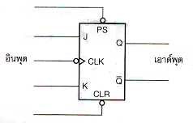

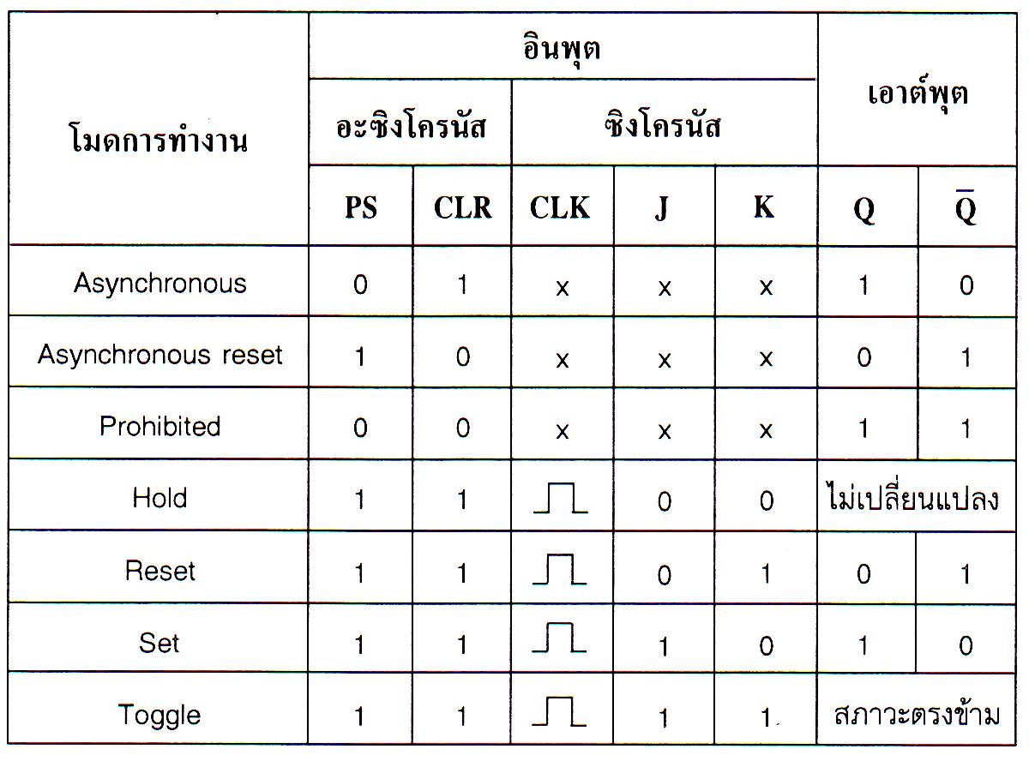

รูปที่ 2.21 แสดงสัญลักษณ์ และ ตารางความจริง ของ JK Flip Flip

  - ข้อมูลการทำงานของอุปกรณ์อินพุต

อุปกรณ์อินพุตนั้นหมายถึง อุปกรณ์ที่ทำหน้าที่ในการรับอินพุต จากผู้ใช้งานเพื่อส่งต่อไปให้แก่อุปกรณ์ทางลอจิกต่าง ๆ เช่น พวกเกตต่าง ๆ หรือ ฟลิปฟลอปต่าง ๆ หรือ ไม่ว่าจะเป็นอุปกรณ์จำพวกที่เป็นอุปกรณ์เอาต์พุตเลยก็ได้ ซึ่งอุปกรณ์อินพุตที่กล่าวมานี้ก็ได้แก่ อุปกรณ์จำพวกสวิตซ์ต่าง ๆ ซึ่งจะแบ่งออกเป็น 2 ชนิดด้วยกัน คือ

- สวิตซ์ชนิดกดติดปล่อยดับ
ซึ่งเป็นสวิตซ์ที่มีการทำงาน คือ หากกดก็จะเป็นการซ๊อตวงจรเข้าด้วยกัน และ หากปล่อยก็จะตัดวงจรออกจากกัน ซึ่งจะใช้ในการจำลองสัญญาณที่มีลักษณะเป็นพัลซ์ ได้ ซึ่งมีสัญลักษณ์เป็นรูปที่ 2.22
รูปที่ 2.22 แสดงสัญลักษณ์ของสวิตซ์ชนิดกดติดปล่อยดับ

- สวิตซ์ชนิดกดติดกดดับ
ซึ่งเป็นสวิตซ์ที่มีการทำงาน คือ หากหนึ่งครั้งจะเป็นการซ๊อตวงจรเข้าด้วยกัน ซึ่งหากปล่อยแล้วก็ยังคงซ๊อตวงจรอยู่อย่างนั้นไปเรื่อย ๆ จนกว่าจะมีการกดอีกครั้งหนึ่งจึงจะเป็นการตัดวงจรออกจากกัน ซึ่งจะมีสัญลักษณ์ดังรูปที่ 2.23
รูปที่ 2.23 แสดงสัญลักษณ์ของสวิตซ์ชนิดกดติดกดดับ

  - ข้อมูลการทำงานของอุปกรณ์เอาต์พุต
อุปกรณ์เอาต์พุตนั้นก็คือ อุปกรณ์เป็นอุปกรณ์ที่ส่งผลการจำลองการทำงานมาให้แก่ผู้ใช้โปรแกรม โดยรับอินพุตของตัวอุปกรณ์มาจากอุปกรณ์จำพวกเกตต่าง ๆ หรือ อุปกรณ์จำพวก ฟลิปฟลอป ซึ่งอุปกรณ์เอาต์พุตเหล่านี้ก็ได้แก่ LED และ 7SEGMENT ซึ่งมีหลักการทำงานดังนี้

- LED ผลการทำงานของมันก็ คือ หลอดจะสว่างเมื่อมีอินพุตเป็นลอจิก “1” และ หลอดจะดับเมื่อลอจิกเป็น “0” ซึ่ง LED นั่นจะมีสัญลักษณ์ในโปรแกรมจำลองการทำงานดังรูปที่ 2.24



รูปที่ 2.24 แสดงสัญลักษณ์ของ LED ในโปรแกรมจำลองการทำงาน

- 7 Segment นั้นมีอยู่ 2 แบบ คือ
  - แบบที่มีอินพุตเป็นแบบ BCD
แบบนี้การทำงานจะเป็นแบบรับรหัส BCD เข้าไปเพื่อแสดงออกเป็นตัวเลขฐาน16 ออกมาที่เอาต์พุต มีสัญลักษณ์ดังรูปที่ 2.25

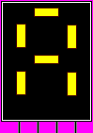
รูปที่ 2.25 แสดงสัญลักษณ์ของ 7 Segment แบบรับอินพุตเป็น BCD

  - แบบที่มีอินพุตเป็นแบบ 8 Bits
แบบนี้การทำงานจะเป็นแบบรับอินพุตแบบ 8 บิตเข้าไปเพื่อแสดงออกเป็นการติดดับของหลอด แต่ละจุดบนตัว 7 Segment ซึ่งจะมีสัญลักษณ์ในโปรแกรมจำลองการทำงาน ดังรูปที่ 2.26

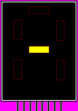
รูปที่ 2.26 แสดงสัญลักษณ์ของ 7 Segment แบบรับอินพุต 8 บิต

